**Diagramas de Uso**

***Funcionario:*** 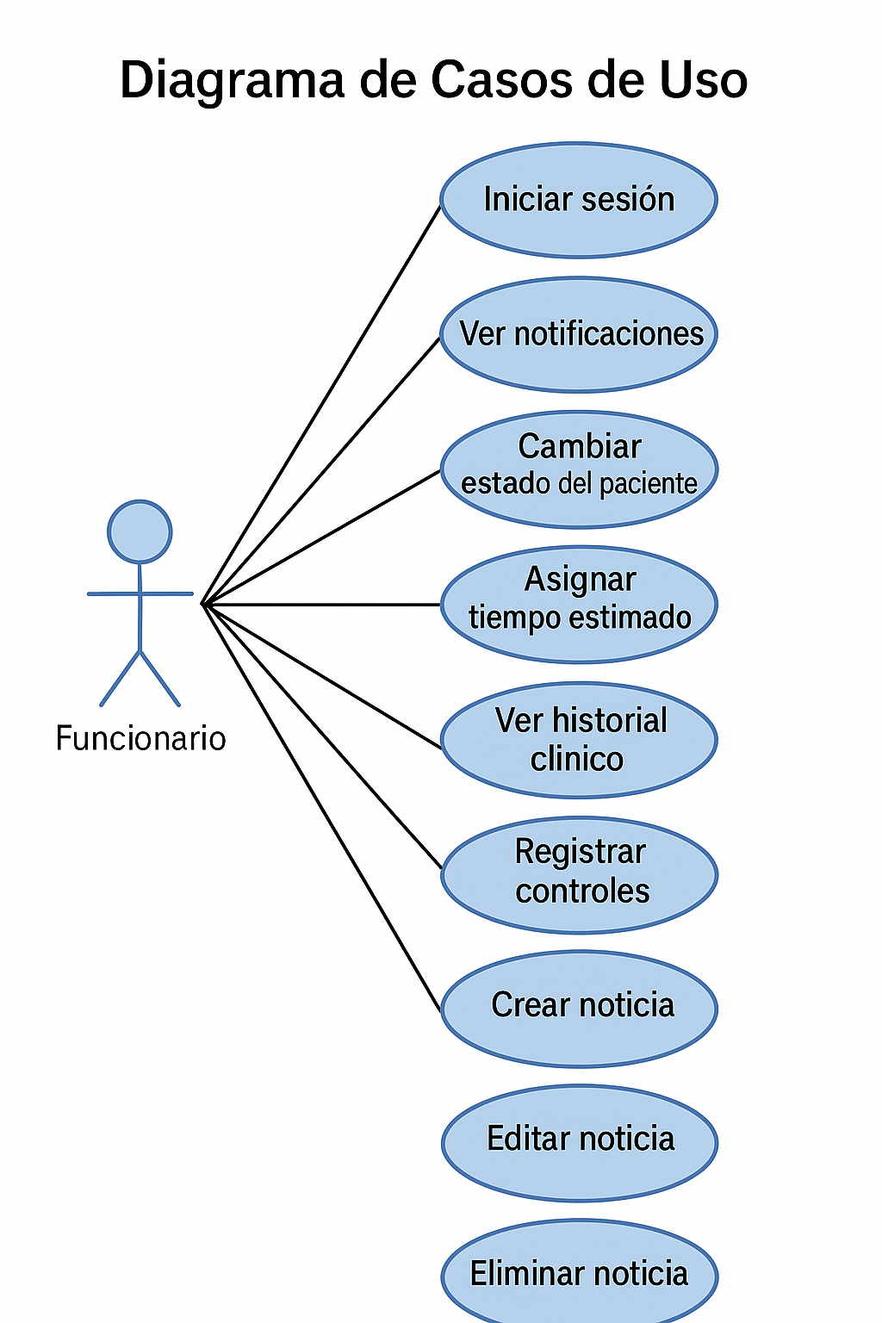

***Usuario:***

